POPTÁVKA PRODEJNÍ PŮLT + VITRÍNY

PRODEJNÍ PULT
Požadovaný materiál pultu je lesklé lamino (nevím, zda je možná nějaká hezká a dostupná alternativa…).
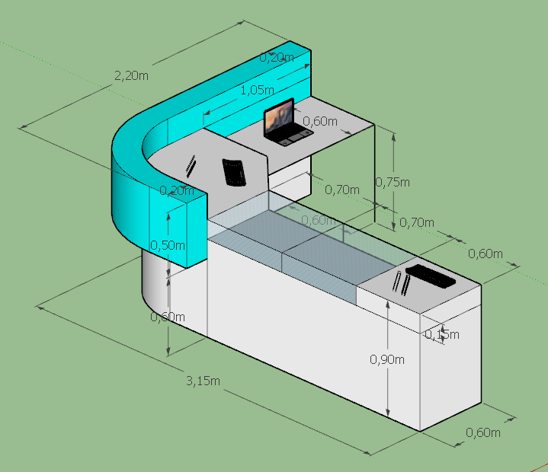

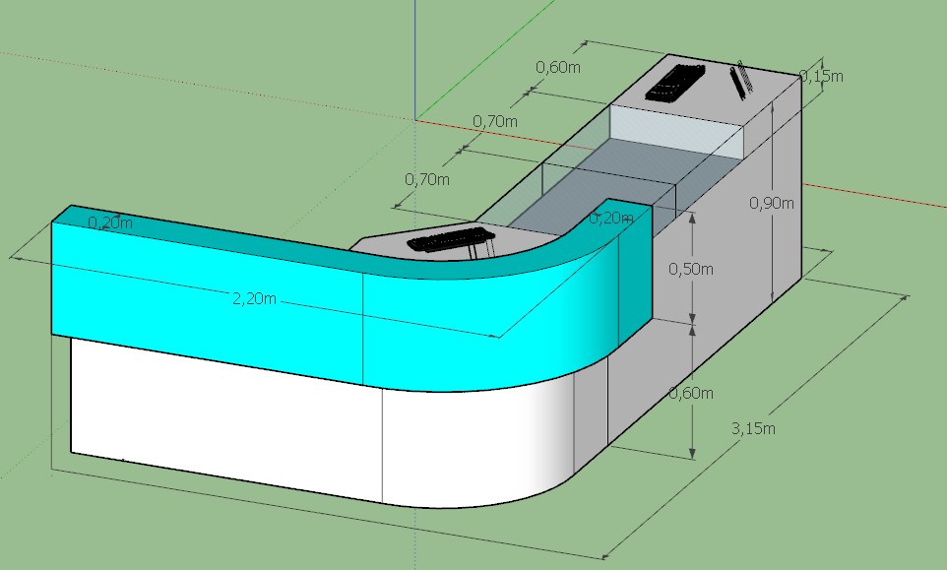

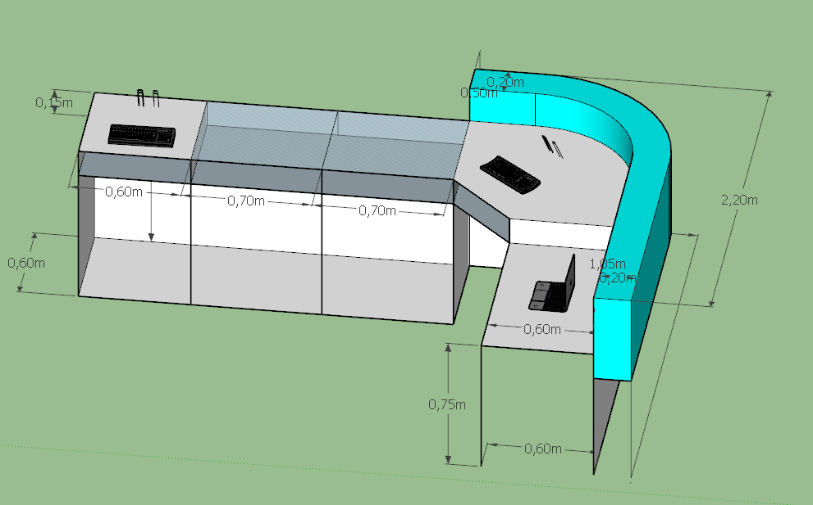

Vitríny
Vitrína č.1
Je třeba vyřešit schod (25x25), na kterém bude vitrína částečně postavena. Ve vitríně bude 8 výškově nastavitelných polic. Představoval bych si to tak, že vitrína bude mít vyšší sokl, který vyřeší schod a tento sokl bude možno odmontovat pro případné postavení na rovnou zem.
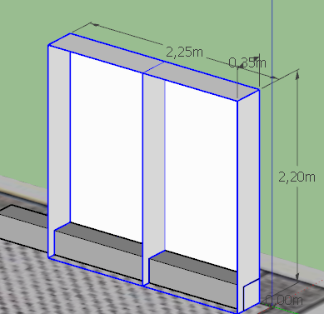

Vitrína č.2 a č.3
Vepředu budou uzamykatelná skleněná dvířka. Ve vitríně bude 8 výškově nastavitelných polic. Vyřešit sokl viz výše.
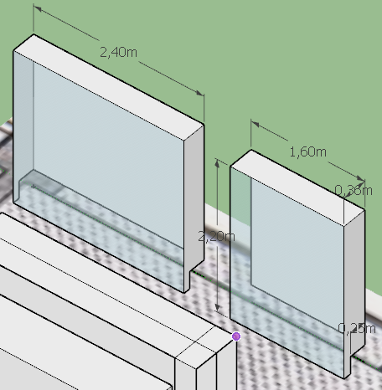

Vitrína č.4
Vepředu budou uzamykatelná skleněná dvířka. Ve vitríně bude 8 výškově nastavitelných polic.

